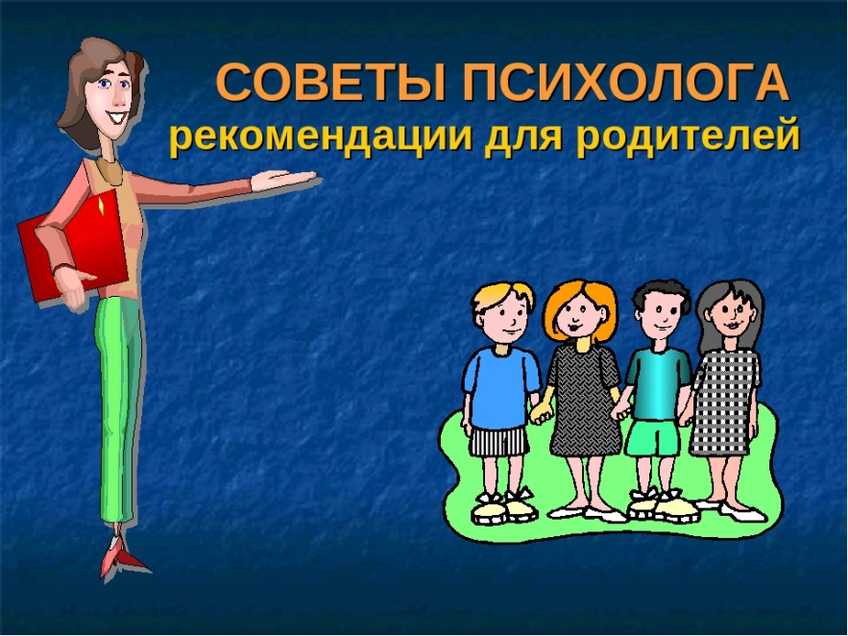

6 важных правил жизни с подростком во время самоизоляции

